КЕГЕЛЬРИНГ. I ВОЗРАСТНАЯ КАТЕГОРИЯ

Условия состязания
- За наиболее короткое время робот, не выходя полностью за пределы круга, очерчивающего ринг, должен вытолкнуть расположенные в нем объекты, но
не уронить.
- Размеры объектов могут быть разными. Максимальные размеры объектов: 60×60×100 мм. Объекты будут собраны из элементов конструктора LEGO Education WRO Brick Set 45811.
- Во время проведения попытки оператор команд не должен касаться робота, кеглей или ринга.

Игровое поле и кегли
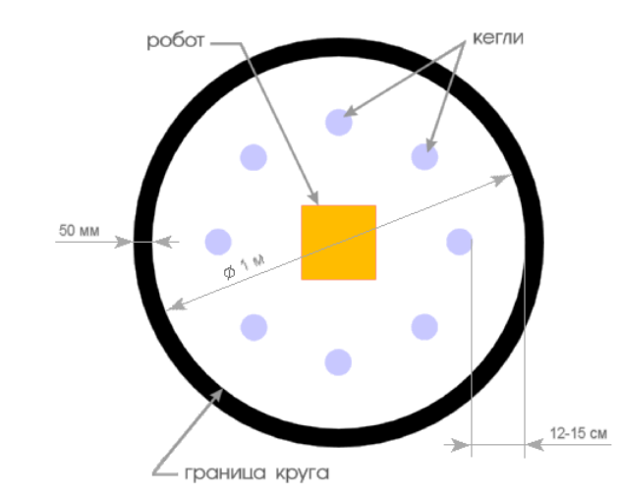
- Поле представляет собой белое основание с черными линиями разметки.
- Цвет ринга – светлый.
- Цвет ограничительной линии – черный.
- Диаметр ринга – 100 см (белый круг).
- Ширина ограничительной линии – 5 см.
- Цвет объекта может быть любым.
- Объект считается вытолкнутым, если никакая его часть не находится внутри белого круга, ограниченного линией и при этом объект должен остаться в вертикальном положении.

Робот
- Робот должен быть автономным.
- Во время соревнования размеры робота должны оставаться неизменными и не должны выходить за пределы 18×18×18 см.
- Робот помещается строго в центр ринга и не выходит за пределы центрального квадрата 20×20×20см.
- Робот не должен иметь никаких приспособлений для выталкивания кеглей (механических, пневматических, вибрационных, акустических и др.).
- Робот должен выталкивать кегли исключительно своим корпусом.
Правила определения победителя
- Каждой команде дается две попытки.
- В зачет принимается сумма баллов и сумма времени двух попыток.
- Если во время попытки робот полностью выйдет за линию круга, то попытка не засчитывается.
- Баллы за выполненные задания:
  - Вытолкнутый объект (в вертикальном положении) – 2 балла.
  - Вытолкнутый объект (не в вертикальном положении) – 1 балл.
- Победителем объявляется команда, чей робот затратил на полную очистку ринга от кеглей наименьшее время в сумме двух попыток, или, если ни одна команда не справилась с полной очисткой ринга, команда, чей робот вытолкнул за пределы ринга наибольшее количество кеглей в сумме двух попыток.
- В случае если роботы получают одинаковое количество баллов в сумме двух попыток, будет принято во внимание общее время двух попыток. Если и в этом случае у роботов будет одинаковое время, то будет учитываться наименьшее время, которое потребовалось роботу для выполнения задания в одной из попыток.

